**以悬疑惊悚描绘澎湃人性**

**“韩国的勒卡雷”**

**李正明(이정명)**

**作者简介：**

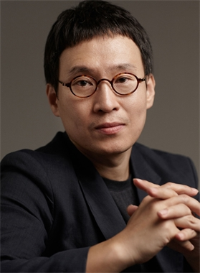**李正明（Lee Jung-myung）**，大学时代攻读国语国文专业，曾任报社、杂志社记者，三十岁才开始创作小说。连续发表了《千年之后》（1999）、《向日葵》（2001）、《最后的郊游》（2002）等小说之后，李正明一跃成为最畅销书作家。

李正明擅长悬疑小说，其作品超越了严肃文学和通俗小说的界线，以具有临场感的写作角度，深度刻画人性。2006年，经过五年的空白期，他发表了长篇小说《树大根深》。该作品集小说的趣味性、热烈的时代意识以及渊博的知识底蕴于一体，被韩国媒体评论为“透过本国历史、抒发民族感情，讲述我们自己的故事”，开创了韩国历史悬疑小说的先河，作家本人也被誉为韩国“新浪潮文学的旗手”。

2008年韩国SBS电视台播放的电视剧《风之画》改变自李正明的同名小说，该作品以更加精巧的情节设计和更加细致入微的人性刻画受员到了读者的好评，生动再现了朝鲜时代后期引领画坛的两位天才画家申润福和金弘道的生活、艺术创作以及与画作中人物的爱恨情仇。

作品《风掠过星辰》（英文版译作《调查》）描述二战即将结束之际，日本福冈监狱里的杀人事件。李正明以其特有的笔调，增添了惊悚、战争等元素，描绘出了澎湃的人性故事。

李正明的作品大多以处于黎明前的黑暗时代为背景，突显崭新年代开始的氛围，整体风格充满了怀抱希望的乐观精神，风格充满明快的节奏感、炽热的时代意识，以具备历史深度而受注目，获得读者的热烈好评，出版作品已累积百万本的销量，开启了韩国小说的新纪元。

作品《树大根深》于2011年改编为电视连续剧，由韩石圭、张赫、申世炅主演，获选为“2006年度好书”、“晨读运动推荐好书”。《风之画员》于2008年改编为电视连续剧，由文根英、朴新阳主演。两部作品接连改编为电视剧，李正明的作品获得“屏幕畅销书（Screen Seller） ”的称号。

主要作品有《千年之后》（1999）、《向日葵》（2001）、《最后的郊游》（2002）、《树大根深》（2006）、《风之画员》（2007）、《天国的少年》（2013年）、《风掠过星辰》（英文版书名《调查》，2014年）。

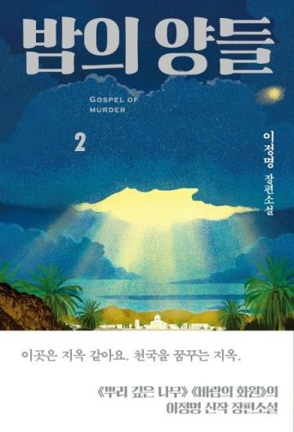**中文书名：《谋杀福音书》**

**英文书名：THE GOSPEL OF THE MURDERER**

**韩文书名：밤의 양들**

**作 者：Lee Jung-myung**

**出 版 社：Eunhangnamu Publishers**

**代理公司：Barbara Zitwer/ANA/Conor**

**出版时间：2015年11月**

**代理地区：中国大陆、台湾**

**页 数：514页**

**审读资料：电子稿**

**类 型：韩语小说**

**版权已授：美国，加拿大**

**内容简介：**

**“那个春天，我在耶路撒冷停留了7天——仿佛一整年一样漫长的7天，逾越节前的7天。凶杀，阴谋，背叛，爱……这些如同风暴一般向我席卷而来。刽子手马西亚斯追寻着凶手的脚步，拿撒勒的耶稣试图拯救全世界却无法拯救自己。逾越节就是他们的末日。**

**孩子，给我纸和笔吧！他们的故事、他们的盛名必须被记载，在我这把老骨头变得糊涂之前……”**

公园70年，四场谋杀案震惊了整个耶路撒冷。神庙守卫马西亚斯以及善良的教士西奥菲勒斯与时间、死神竞速，立誓要将这场恐怖暴行的真凶捉拿归案。

西奥菲勒斯年逾70，40年前他离开耶路撒冷，如今又回到这片故土。在个充满生机与灵气的城市中，两个男人的命运相交，却最终酝酿了死亡的过世。西奥菲勒斯见证了这一切，并意愿追求真相。

暗夜中，另一名女孩在神庙中惨遭割喉杀害，尸体被发现于神庙的围墙之下，诡异的是，女孩后背的皮肤被剥去，血肉模糊。尸体前的庙墙上，有人用鲜血撰写了一则诡异的谜题，涉及了福音书的种种细节。难道凶手认为自己“替天行道”，将谋杀当做福音？曾经身为优秀间谍的马西亚斯在睡梦中被神庙守卫长乔纳森拖出房间，勒令其必须在逾越节（Passover）揭开这一谜题。

马西亚斯本以为解开谜题就可以大功告成，没想到一个谜背后却隐藏着无数个更加危险的谜。地方行政势力与耶稣追随者暗地中不断发生冲突，暴行不停上演。当马西亚斯和前来协助的西奥菲勒斯最终发现，解谜最终可能会以项上人头作为代价时，他们是否还能一如既往地位追求真相而前行？

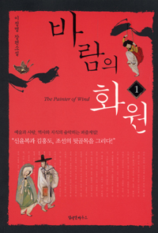**中文书名：《风之画员》**

**韩文书名：바람의 화원**

**作 者：Lee Jung-myung**

**出 版 社：**[**밀리언하우스**](http://book.naver.com/search/search.nhn?filterType=7&query=%EB%B0%80%EB%A6%AC%EC%96%B8%ED%95%98%EC%9A%B0%EC%8A%A4)

**代理公司：Barbara Zitwer/ANA/Conor**

**出版时间：2007年8月17日**

**页 数：268页**

**审读资料：电子稿**

**类 型：韩语小说**

**·中文版权曾授**

**·本书曾被翻拍同名电视剧，由文根英、朴信阳主演。**

[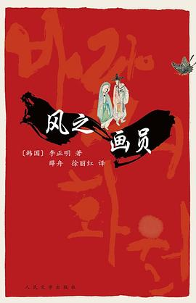](https://img1.doubanio.com/view/subject/l/public/s4226719.jpg)**简中版权曾授：**

**中文书名：《风之画员》**

**作 者:**[**（韩）李正明**](https://book.douban.com/search/%E6%9D%8E%E6%AD%A3%E6%98%8E)

**出 版 社:**[**人民文学出版社**](https://book.douban.com/press/2287)

**译 者:**[**薛舟**](https://book.douban.com/search/%E8%96%9B%E8%88%9F)**/**[**徐丽红**](https://book.douban.com/search/%E5%BE%90%E4%B8%BD%E7%BA%A2)

**出 版 年: 2010.03**

**页 数: 380**

**装 帧: 平装**

**豆瓣链接：**[风之画员 (豆瓣) (douban.com)](https://book.douban.com/subject/4712842/)

**内容简介：**

一个是女扮男妆的绝世美女，一个是遗世独立的旷代逸才。一个是身世凄凉的落寞君王，三个与时代风潮格格不入的人尘世邂逅，惺惺相惜，爱慕有加，上演了惊天动地的画苑故事。

《风之画员》以朝鲜宫廷画室图画署为背景，生动刻画了两位天才画家金弘道、申润福，以及引导“朝鲜文艺复兴”的正祖李祘的生活、艺术和爱情故事。小说既有个性鲜明的人物，又有细致入微的内心描写，揭开名画背后秘密的惊人推理更是令人叹为观止。

朝鲜正祖时代，王宫画室图画署的生徒厅竟然发现了描绘女人的越格画卷。教授金弘道查明犯人是宫廷画员申汉枰的儿子申润福，尽管惊讶于他的天赋和才华，然而润福还是不可避免地面临着被逐出图画署的命运。

正祖密令金弘道暗中调查十年前图画署首席画员及其随从的死亡事件，弘道发现了已故画员留下的《无面肖像》，不知其所画何人。

画员考试中，润福的画作《端午风情》再次震惊了图画署。正祖命令金弘道和申润福充当记录百姓生活的“街巷画员”。针对同样的题目和条件，两位画员展开了紧张激烈的竞争。

看到百姓的真实生活，正祖决定匡正巨变的世界，心中却蕴藏着无限苦恼；因为老师的死亡和弟子，金弘道站在了命运的十字路口；不愿受束缚的申润福纵然才华万丈，却怀着痛苦的秘密；命运的漩涡中，两位画员的矛盾也越来越深。随着情节的展开，多年以前的杀人事件逐渐露出了端倪，申润福的秘密也渐渐被揭开……纵然两位天才在世人的嫉妒目光里比翼齐飞，萌生出感人至深的灵魂之爱，怎奈前尘注定今生，他们的爱终究还是有因无果，留给世人无尽的感慨。

作家用浸满心血的文字，使读者单单凭借双眼，就能听见伽倻琴弹奏出的优美音韵，看见润福和弘道尽情的挥毫泼墨……用文字连接心灵共舞，虽是虚妄，却也是灵魂的饕餮盛宴。

**媒体评价：**

“《风之画员》是想象力的胜利。”

----《中央日报》

“作家李正明展示了韩国本土历史悬疑小说的先锋性。”

----《韩国日报》

“赋予历史真实以想象力，引导韩国历史悬疑小说的潮流。”

----《东亚日报》

“小说中收录的申润福和金弘道的画作是主导叙事的核心要素。”

----《朝鲜日报》

“速度感突破了历史小说的限度，紧张刺激不亚于惊险小说。”

----《韩国经济》

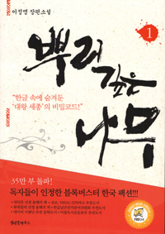**中文书名：《树大根深》**

**英文书名：*The Deep Rooted Tree***

**韩文书名：뿌리 깊은 나무**

**作 者：Lee Jung-myung**

**出 版 社：**[**밀리언하우스**](http://book.naver.com/search/search.nhn?filterType=7&query=%EB%B0%80%EB%A6%AC%EC%96%B8%ED%95%98%EC%9A%B0%EC%8A%A4)

**代理公司：Barbara Zitwer/ANA/Conor**

**出版时间：2011年**

**页 数：186页**

**审读资料：电子稿**

**类 型：韩语小说**

**·中文版权曾授**

**·本书曾被翻拍成同名电视剧，由张赫、韩石圭主演。**

**·获评韩国“2006年度好书”**

**·获评“晨读运动推荐好书”。**

[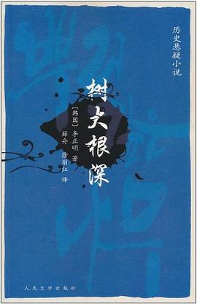](https://img1.doubanio.com/view/subject/l/public/s6304668.jpg)**简中版权曾授：**

**中文名字：《树大根深》**

**作 者:**[**[韩国] 李正明**](https://book.douban.com/author/4584363/)

**出 版 社:**[**人民文学出版社**](https://book.douban.com/press/2287)

**原 作 名: 뿌리 깊은 나무**

**译 者:**[**薛舟**](https://book.douban.com/search/%E8%96%9B%E8%88%9F)**/**[**徐丽红**](https://book.douban.com/search/%E5%BE%90%E4%B8%BD%E7%BA%A2)

**出 版 年: 2011-2**

**页 数: 444**

**豆瓣链接：**[树大根深 (豆瓣) (douban.com)](https://book.douban.com/subject/6028075/)

**内容简介：**

1443年秋，朝鲜王宫景福宫后花园的“洌上真源”井中发现了集贤殿学士的尸体，线索只有谜语般的图画和纹身。案件尚未森明，第二、第三、第四起杀人事件又接连发生。夜夜不辍的连锁杀人、出没于网王寝殿的幢幢魅影、受诅咒的书籍之谜……集小说的趣味性、热烈的时代意识以及渊博的知识底蕴于一体，小说被韩国媒体评论为“透过本国的历史、抒发民族的感情，讲述我们自己的故事”。

该作品从作者李正明大学期间开始构思，参阅百余书籍、三十余次增删，历时十年而成。缜密的伏笔、丰富的知识、始料不及的逆转、仿佛走出典籍的生动人物、令人震惊的历史事件、充满现实意义的情节推进，开创了韩国历史悬疑小说的先河，作家本人也被誉为韩国“新浪潮文学的旗手”。

该书出版以来，就像投下一颗震撼弹一样。它引起相当多的关注，同时也带来非常大的成功。初版迅速销售一空，而且一直名列畅销书前茅。

**媒体推荐：**

动员丰富的历史知识，挑战外国的历史悬疑小说，彰显韩国土种小说的力量。

——《朝鲜日报》

毫不逊色于外国作品的韩国史实小说。

——《东亚日报》

多重线索和精妙故事编织而成的迷宫。

——《京乡新闻》

致密的复线、生动的人物、惊人的逆转，给予梦想革新和变化的人们以小说的趣味和经营的教训。

——孔炳镐(著名经济学家)

好久没读这么好的小说了。数学、语言学、哲学、历史等隐藏于小说事件的知识，足以培养读者的综合论述思考力。

——李万基(UV论述讲师)

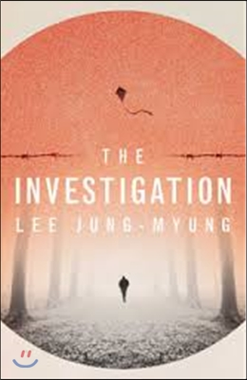**中文书名：《调查》（《风掠过星辰》的英文版）**

**英文书名：*****The Invertigation***

**作 者：Lee Jung-myung**

**出 版 社：**[**Picador**](http://book.naver.com/search/search.nhn?filterType=7&query=Picador)

**代理公司：Barbara Zitwer/ANA/Conor**

**出版时间：2014年3月**

**页 数：280**

**审读资料：电子稿**

**类 型：韩语小说**

**简中版权曾授：**

**[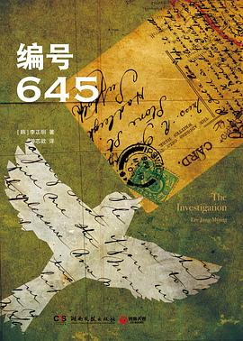](https://img2.doubanio.com/view/subject/l/public/s27986981.jpg)中文书名：《编号645》**

**作 者:**[**（韩）李正明**](https://book.douban.com/author/4584363)

**出 版 社:**[**湖南文艺出版社**](https://book.douban.com/press/2146)

**原 作 名: The Investigation**

**译 者:**[**游芯歆**](https://book.douban.com/search/%E6%B8%B8%E8%8A%AF%E6%AD%86)

**出 版 年: 2015-2**

**页 数: 416**

**装 帧: 平装**

**丛 书:**[**博集天卷·外国文学馆**](https://book.douban.com/series/4846)

**豆瓣链接：**[编号645 (豆瓣) (douban.com)](https://book.douban.com/subject/26280066/)

**内容简介：**

“他（尹东柱）最后一次吟咏的诗篇，虽然是在描绘黑暗，但灿烂无比，虽然是在描摹悲伤，但充满快乐。一行行文字像火种一样点亮了他们眼前的暗夜。杉山奋笔疾书他的诗，将他的诗完整地抄录下来，点上了句号。在这冰冷漆黑充斥着发霉气味的审讯室里，最后一篇诗作被完成了。”

《调查》（韩文版原作标题《风掠过星辰》）是韩国小说家李正明的一部悬疑小说新作，但是作品的创作开始于20多年前。那时作者还是一个大四学生，去日本旅行时偶然在同志社大学校园里看见诗人尹东柱破败的诗碑，内心产生了强烈的疑问——诗人尹东柱人生的最后一年，在冰冷的监狱里到底经历了什么？为了还原尹东柱人生最后一年的生活，作者经过长时间的资料研究、调查，几易其稿，终于完成了这部小说。因此，可以说这部小说是以毫无人道的活体实验的牺牲者——福冈监狱里27岁的诗人尹东柱的真实经历为基础创作的小说。

故事从恶魔一般残酷的日本纠察官的离奇死亡开始。1944年日本福冈监狱里，冷酷的日本看守发现了纠察官的尸体，唯一的线索是在死者口袋里发现的一首诗谜。怀揣着文学梦想却被强征入伍的年轻的看守兵“我”（ 渡边雄一）被推出来负责调查这个案子。他讯问并追踪645号犯人——年轻的朝鲜囚犯尹东柱，以为可以查明真相，不料案情却更加扑朔迷离，犯人们预谋大规模出逃、藏匿，局面一发不可收拾……阴云一般笼罩着监狱的惊天秘密究竟是什么？

主人公“我”是一个哈姆雷特式的思想敏锐的热血文人，在调查杀人案件的同时，苦苦挣扎于一系列的问题：是谁发动了战争；厌恶战争的人们为什么无法阻止残酷的大屠杀；在罪恶的野蛮行径面前我们所能做的难道只是在负罪感中沉默吗；文学、音乐等艺术真的能治愈人类的灵魂吗……在杀人案件逐渐水落石出的过程中，囚犯们的越狱企图和笼罩着监狱的日本军国主义的丑恶阴谋也被层层揭开，同时作者作为温暖的人道主义者，以他特有的感性的笔触，传达出强烈的正义的讯息——任何暴力都无法折断理想，高墙也不能阻隔对自由的热望，残忍的战争也不能抹杀人类的灵魂，野蛮的迫害也无法扼杀希望。

小说起伏跌宕的叙事、生动传神的描写、卓尔不群的构思令读者时而成为谋划越狱的囚犯，时而成为怜悯囚徒的看守，时而又成为要破解杀人谜团的侦探。紧张的推理和惊悚背后所蕴含着的诗和音乐，令人联想到夜空一样美丽的散文诗。

**媒体推荐：**

英国著名的出版集团Pan Macmillan公司编辑Maria Rejt盛赞这部作品是“将文学性和大众性完美结合的少有的佳作”，作为Pan Macmillan出版社的主打图书毫不逊色，并预言该作品将会成为2014年度主要作品（Leading Title）。

\

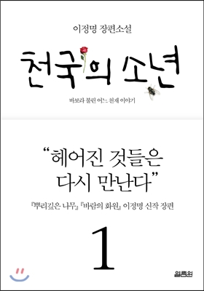**中文书名：《天国的少年》**

**韩文书名：**[**천국의 소년**](http://blog.naver.com/ilovepink29/220071453723)

**作 者：Lee Jung-myung**

**出 版 社：**[**열림원**](http://book.naver.com/search/search.nhn?filterType=7&query=%EC%97%B4%EB%A6%BC%EC%9B%90)

**代理公司：Barbara Zitwer/ANA/Conor**

**出版时间：2013年5月**

**页 数：296页**

**审读资料：电子稿**

**类 型：韩语小说**

**内容简介：**

重要的不是有没有，而是相信它有。相逢还是分离并不重要，重要的是相信一定会相逢。重要的不是我在不在你身边，而是要相信我就在你身边。

坚信，因坚信而幸福。

寻找爱，寻找难以预料的人生的答案，流浪世界的天才自闭少年漫游在数学的天国里。实际年龄不过6岁的脱北（离开朝鲜去韩国）少年斗笠，被认定为有认知障碍，感觉不到正常的喜怒哀乐，极度讨厌别人触碰他的身体。人们都叫他傻子，但是，他在数学方面却有着惊人的才华，他透过数学、科学的多棱镜观察和感知世界。数学领域向来对就是对错就是错，容不得半点虚假和欺骗，数学学科准确、透明的特点，也正是以同样的方法看待世界的斗笠的特点。在日记中，斗笠一点都不傻，单纯率真，只是因为率真，看起来像傻瓜而已。然而充斥着谎言、暴力和贪欲的现实世界对他也毫无例外，并没有给他一小片清净的天空，但是他用属于自己的纯净的数学视角对抗着世俗的丑陋和复杂。

为了讲述一个关于朝鲜的社会体制和这一体制下老百姓生活的故事，作家最大限度地发挥了想象力。为了让自己的想象根植于现实的土壤，10多年间，作家不仅读了许多介绍朝鲜社会生活的书籍以及与脱北者有关的新闻报道，收集了千余篇各式各样的脱北者的手记资料，还曾经拜访了一些无法公开姓名的脱北者，面对面倾听他们的故事。

作家将主人公斗笠设定为有认知障碍的少年，斗笠的自闭症在小说中暗示朝鲜社会制度的封闭和孤立。到过上海、澳门、首尔、纽约、瑞士等繁华都市的斗笠，他的恐慌和孤独也正是闭锁的朝鲜看待多样的资本主义的疑惑的目光，以及对西方世界的生疏和距离感。

**中文书名：《好邻居》**

**英文书名：Good Neighbors**

**作 者：Lee Jung-myung**

**出 版 社：Harriet Press**

**代理公司：Barbara Zitwer/ANA/Conor**

**页 数：300页**

**出版时间：2017年6月**

**代理地区：中国大陆、台湾**

**审读资料：电子稿**

**类 型：韩语小说**

**内容简介：**

冷战时期的惊悚小说，以韩国的戏剧世界为背景。 一个剧作家、一个女演员和一个导演。谁在监视谁？在这部翻页式的文学惊悚片中，被称为韩国勒卡雷的作者让我们在座位上坐立不安，眼前一亮。

**感谢您的阅读！**

**请将反馈信息发至：版权负责人**

**Email**：[**Rights@nurnberg.com.cn**](mailto:Rights@nurnberg.com.cn)

安德鲁·纳伯格联合国际有限公司北京代表处

北京市海淀区中关村大街甲59号中国人民大学文化大厦1705室, 邮编：100872

电话：010-82504106, 传真：010-82504200

公司网址：[http://www.nurnberg.com.cn](http://www.nurnberg.com.cn/)

书目下载：<http://www.nurnberg.com.cn/booklist_zh/list.aspx>

书讯浏览：<http://www.nurnberg.com.cn/book/book.aspx>

视频推荐：<http://www.nurnberg.com.cn/video/video.aspx>

豆瓣小站：<http://site.douban.com/110577/>

新浪微博：[安德鲁纳伯格公司的微博_微博 (weibo.com)](https://weibo.com/1877653117/profile?topnav=1&wvr=6)

微信订阅号：ANABJ2002